Как предотвратить нарушения осанки у детей.
Причины и профилактика нарушений осанки, корригирующая гимнастика
На шестом году жизни ребенок приобретает все больше черт взрослого, и в то же время ему еще присущи непосредственность, подвижность, застенчивость. У шестилетнего малыша повышается выносливость, улучшается координация движений. Он лучше прыгает, точнее бросает и ловит мяч, легко и ритмично бегает.
У детей старшего дошкольного возраста запас слов доходит до 4—5 тысяч. Это общеупотребительные слова, используемые в разговорной речи. Но не все дети в одинаковой мере употребляют такой объем слов. Одни свободно и постоянно используют весь свой словарный фонд, другие ограничиваются в своей речи значительно меньшим их объемом.
Следует отметить, что современные дети и растут, и во всех отношениях развиваются быстрее, чем в прежние, даже не очень далекие времена. Это явление, свойственное всем детям нашей планеты независимо от расовой и национальной принадлежности, называется акселерацией. Она оказывает свое влияние во все периоды жизни ребенка, начиная с его внутриутробного развития. Наиболее отчетливо ее действие прослеживается в раннем и дошкольном возрасте.
За шестой год ребенок вырастает на 5—6 см. Масса тела его увеличивается на 2—2,5 кг. В 6 лет средняя длина тела мальчиков —112—121 см, девочек —111 —122 см, масса соответственно — 19,3—24,5 кг и 19,8—24,4 кг, окружность груди — 55—61 см и 54—61 см.
На шестом году наиболее часто выявляются первые дефекты в осанке.
Осанка — это привычная правильная поза, формирующаяся в процессе роста организма в тесной связи с развитием двигательных функций. Осанка придает телу стройность и красоту и зависит от формы и гибкости позвоночника, наклона таза, состояния нервно-мышечного и связочного аппарата. При правильной осанке у ребенка чуть приподнята голова, грудь слегка выгнута вперед, спина прямая, живот подтянут, ноги ровные, не согнуты в коленях. Осанка у детей неустойчивая. Она легко изменяется под влиянием неправильного длительного положения тела. Мебель, не соответствующая росту, неудобная кровать (раскладушка), постоянная ходьба, при которой ребенка держат за одну и ту же руку, способствуют закреплению неправильного соотношения костей, изменению тонуса мышечно-связочного аппарата и ведут к вялой, неряшливой осанке. То же можно сказать о неправильной позе во время сна, когда ребенок постоянно спит, поджав ноги к животу (калачиком). Ребенок не должен сидеть, сильно наклонив вперед или в сторону корпус, закинув за спинку стула руку или подложив под себя ногу. Это тоже ведет к нарушению осанки, как и привычка стоять подолгу с опорой то на одной, то на другой ноге. Ребенок с хорошей осанкой равномерно распределяет массу тела на обе ноги, ступни его параллельны. Отклонения в осанке не только некрасивы эстетически, но и неблагоприятно сказываются на положении и работе внутренних органов (легких, сердца, печени, желудочно-кишечного тракта). Нарушения осанки чаще наступают у детей с плохо развитой мускулатурой.
Ребенка надо учить правильной манере держаться. Словесные замечания: «стой ровно», «подними голову», «подбери живот» — в этом деле мало что дают. Необходимо укреплять мышцы и связки путем систематических занятий физической культурой. Нужно подбирать упражнения, укрепляющие мышцы туловища и тем самым способствующие правильной осанке.
Сюда относятся упражнения для позвоночника:
1. «Кошечка добрая — кошечка сердится». Исходное положение: ребенок на четвереньках опирается о пол коленями и локтями. В первой части упражнения спина прогибается вниз, голова поднимается кверху, ребенок говорит «мяу». Во второй части упражнения голова опускается вниз, а спина круто поднимается вверх. Малыш на выдохе произносит шипящий звук, имитируя рассерженную кошку.
2. «Колка дров». Исходное положение: ноги на ширине плеч, руки в замок закинуты за голову. Резкий наклон туловища вперед сопровождается шумным выдохом (рис. 97).
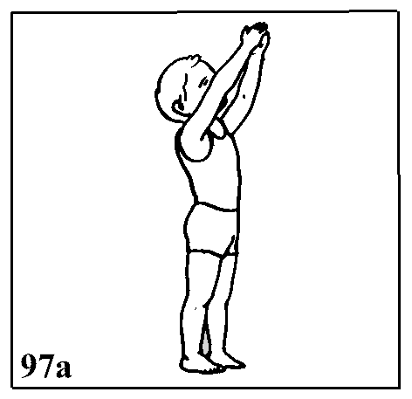
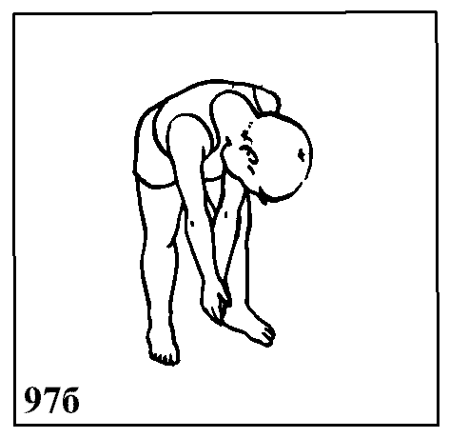
3. На голову помещается какой-нибудь нетяжелый предмет, и ребенок совершает круг, стараясь не уронить его.
4. «Птичка». Исходное положение: лежа на животе. Взрослый прижимает к полу голени малыша, а он в это время старается поднять голову и раскинутые в стороны руки (рис. 98).
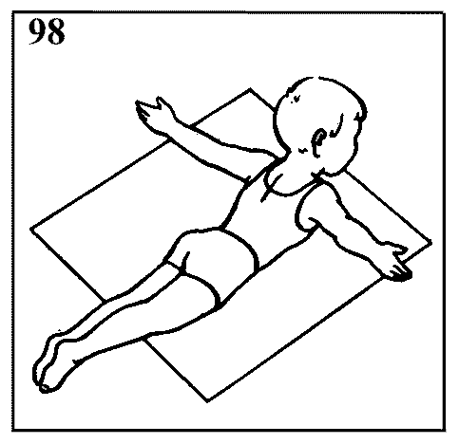
5. Лежа на спине приподнимать поочередно, а потом вместе обе ноги вверх и медленно опускать. Усложнить это упражнение можно, делая встречные окрестные движения ногами (ножницы) или слегка приподнимая ноги от пола и имитируя езду на велосипеде (рис. 99).
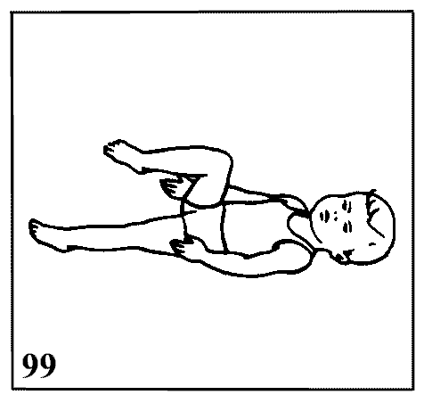
6. Круговые движения вытянутыми руками назад в положении стоя.
7. Лежа на спине, ребенок прижимается к полу так плотно, чтоб под бедра, поясницу и шею нельзя было продвинуть и края ладони.

